1. Почему в сессиях не определяется сотрудник, который обрабатывал звонок?
2. Входящий неизвестного совершала. Заполняла Нового лида. Не успела заполнить, сессия прервалась и всплыло такое оповещение (*см. рис. 1*) При чем все окна сессии закрылись!

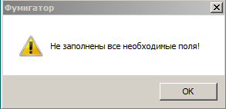

Рис. 1

Сессия прервалась из-за того, что у меня почему-то автоматически сам сбрасывает звонок планшет (помните, у меня давно такая проблема). Но несмотря на это программа должна ж работать. Это все равно, что просто положили трубку. Т.е. прг не должна прерываться и закрывать окна сессии. И в итоге никакие данные после этого звонка не сохранились

1. Без фамилии до сих пор нельзя заполнить лида! Почему? (*см. рис. 2*)

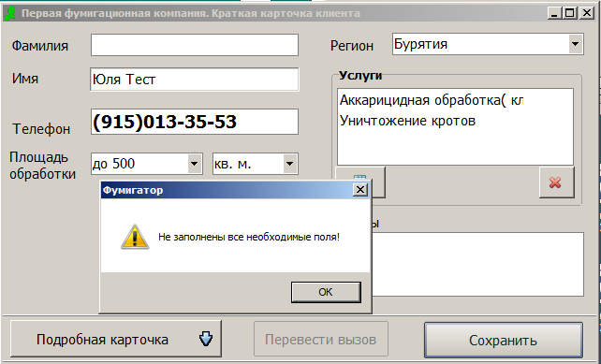

Рис. 2

1. В разделе "Сессии" ПРИНЯТЫЕ звонки.

Не должен один и тот же вызов повторяться для каждого добавочного номера (так должно быть только во ВСЕХ сессиях). В принятых одна сессия = одна запись (в этой записи должна быть вся информация о том, кто звонил, кто принял и т.п.)

Это всего лишь 2 звонка. А записей смотрите, как много (*на рис. 3*):

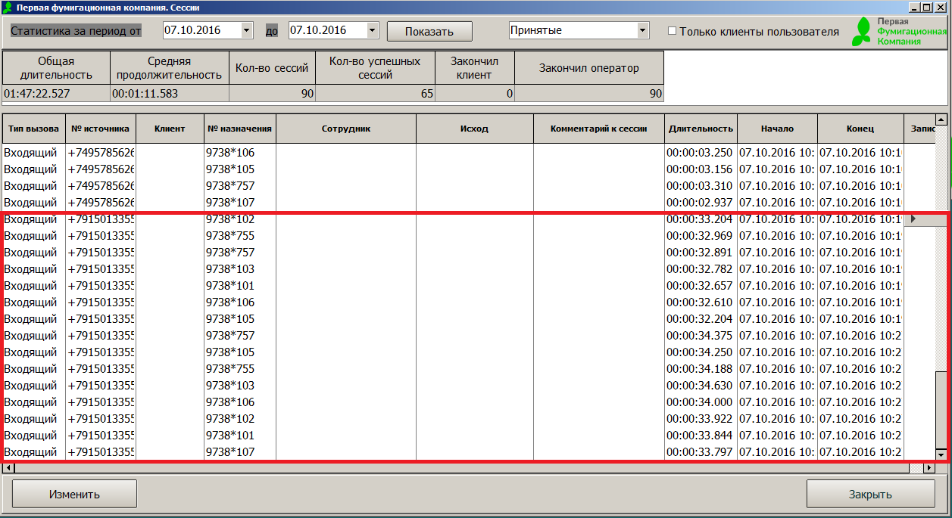

Рис. 3

1. Кажется, я поняла, почему эта ошибка всплывала (см. рис. 4). Это раздел ПРИНЯТЫЕ вызовы.

Как и до этого писала, на один звонок много записей (для каждого добавочного номера). Я разговаривала с добавочного 757, а если нажать на воспроизведение записи другого добавочного номера (который не имеет отношения к этому звонку), то как раз и всплывает такая ошибка.

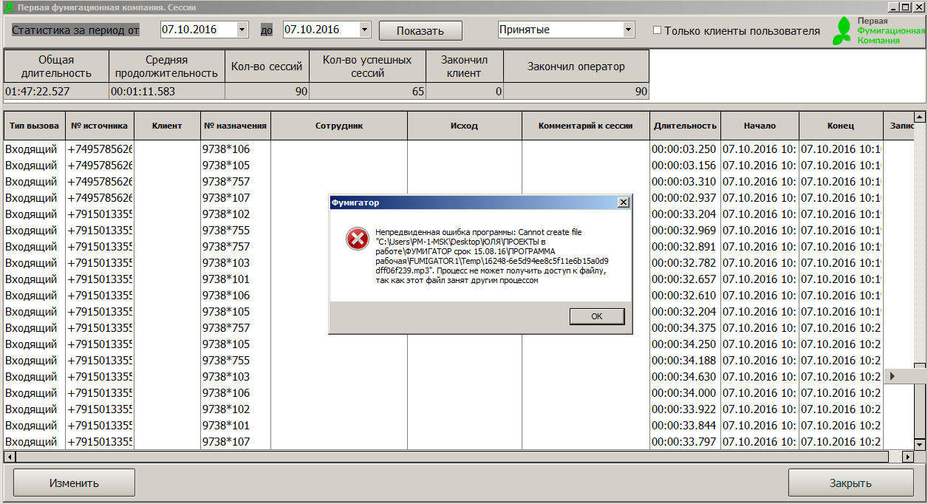

Рис. 4

1. В карточке клиента так и не добавлено поле «Дата создания карточки»!
2. **Пункт 11 из задания от 23.09.16 так и не сделан!**

*Часто бывают ситуации, когда оператор разговаривал с клиентом по телефону. Разговор закончился, но карточку еще не успели заполнить до конца. Но тут сразу идет еще один звонок (трубку должен взять этот же оператор). Сейчас программа не открывает окно новой сессии, пока не заполнена старая. Нужно* ***сделать так, чтобы поверх старого незаполненного до конца окна всплывало новое (той сессии, которая началась сразу после старой).*** *Во время этого нового разговора оператор заполняет все исходы этой сессии. После того, как он заполнит эту новую сессию, он может вернуться к старой и заполнить до конца.*

1. **Что там с пунктом 12 из задания от 23.09.16?**

*Бывают ситуации, когда клиенты на протяжении разговора общаются, как физическое лицо. Соответственно, оператор и заносит его в базу как физ. лицо. Но потом в процессе разговора оказывается, что у него есть компания и он хочет оплату проводить через счет компании. Получается, что физ. лицо меняется на юридическое.*

***Нужно добавить в программу возможность перевода клиента из физического лица в юридическое.*** *(Понятное дело, что карточки у них разные, пусть тогда переносится информация, которая есть и в одной и в другой карточке)*